09/23-07

Minimalinvasiv, maximal effizient
Dommel erneut mit
Tight-In-Pipe-Verfahren auf der InfraTech

Für den direkten Austausch mit den Fachbesuchern wird die Sanierungstechnik Dommel GmbH aus Hamm (Nordrhein-Westfalen) vom 9. bis zum 11. Januar 2024 auf der InfraTech – der Fachmesse für Straßen- und Tiefbau – mit einem Messestand vertreten sein. Im Mittelpunkt steht dann vor allem das Tight-In-Pipe-Verfahren, auf welches sich die Hammer Kanalprofis spezialisiert haben. Mit zahlreichen Referenzen bei Kommunen und Industriebetrieben stellt das Team von Dommel Interessierten die Sanierungsmethode samt ihren Vorzügen vor.

Die InfraTech in Essen gilt als Plattform zum Netzwerken im Infrastruktursektor. Im Januar 2024 ist auch die Sanierungstechnik Dommel wieder als Aussteller vor Ort. Neben dem Austausch zu Technologien und Knowhow im Bereich der Kanal- und Schachtsanierung steht das Tight-In-Pipe-Verfahren im Fokus des Messeauftritts. Die Hammer Kanalprofis präsentieren das minimalinvasive Sanierungsverfahren und dessen Vorzüge anhand zahlreicher Referenzprojekte bei Kommunen und Industriebetrieben. Denn das TIP-Verfahren kommt immer häufiger zum Einsatz. Gründe dafür sind unter anderem die hohe Qualität und Langlebigkeit der Ergebnisse – denn die Nutzungsdauer der sanierten Kanalrohre beläuft sich auf 80 bis 100 Jahre.

Interessierten steht die Sanierungstechnik Dommel vom 9. bis zum 11. Januar 2024 auf der InfraTech am Stand 3C40 zur Verfügung.
ca. 1.400 Zeichen

Über die Sanierungstechnik Dommel GmbH:
Die Sanierungstechnik Dommel GmbH mit Sitz im nordrhein-westfälischen Hamm ist Spezialist für sämtliche Dienstleistungen rund um die Instandhaltung von Kanälen und Schächten. Als kompetenter Partner von Kommunen, Verantwortlichen der Industrie und Ingenieuren bietet sie neben Zustandserfassungen auch diverse grabenlose Sanierungsverfahren sowie alle erforderlichen Tiefbauarbeiten aus einer Hand an. Bei den Maßnahmen stehen eine partnerschaftliche Arbeitsweise und eine hohe Ausführungsqualität immer im Mittelpunkt. Die Abwicklung von Kanalsanierungsprojekten mit außergewöhnlichen Anforderungen ist darüber hinaus eine Stärke des Unternehmens. Die Sanierungstechnik Dommel GmbH beschäftigt mehr als 90 Mitarbeiter und ist seit 1989 auf dem deutschen Markt aktiv.

Bildunterschrift

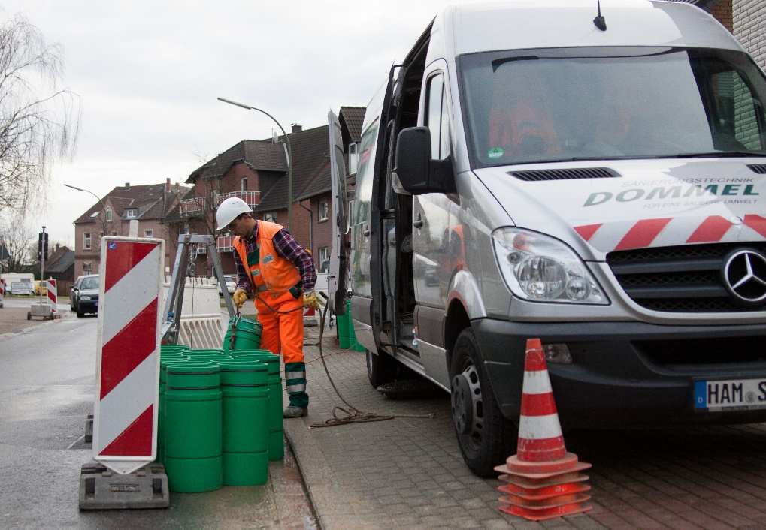
[23-07 Ankündigung InfraTech]
Die Vorgehensweise und Vorzüge des minimalinvasiven TIP-Verfahrens zur Kanalsanierung präsentiert die Sanierungstechnik Dommel vom 9. bis zum 11. Januar 2024 auf der InfraTech in Essen.
Foto: Sanierungstechnik Dommel GmbH

Rückfragen beantwortet gern:

Sanierungstechnik Dommel GmbH
Benedikt Stentrup
Tel: +49 (0) 2381 98 764 21
eMail: benedikt.stentrup@sanierungstechnik-dommel.de
www.sanierungstechnik-dommel.de

Kommunikation2B
Mareike Wand-Quassowski
Tel. +49 (0) 231 330 49 323
eMail: m.quassowski@kommunikation2b.de
www.kommunikation2b.de

